

Semaine Spéciale Unity

Développement d’un jeu : Run Away

2018-2019

Briand Mathieu Housni Wassim Mathieu Corentin Robin Maxime Schoebela Patryk

# Présentation

Run Away est un parcours d’obstacle dans lequel il faut trouver le trésor caché dans la carte aussi vite que possible afin de gagner. Vous incarnerez le personnage de Tanguy, qui devra franchir une série d’obstacles, tous très redoutables. Plusieurs niveaux sont proposés, dans des mondes totalement différents et avec des obstacles dont il faudra être très méfiant… vous aurez également la possibilité de consulter le classement des meilleurs temps par niveaux, de régler le volume, et de consulter les commandes du jeu.

MENU PRINCIPAL :

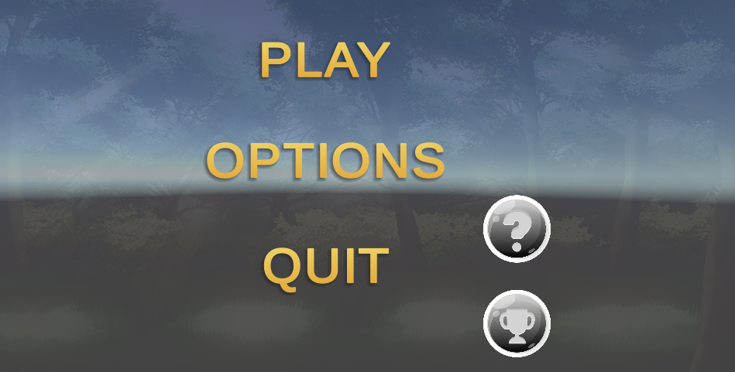

COMMANDES :

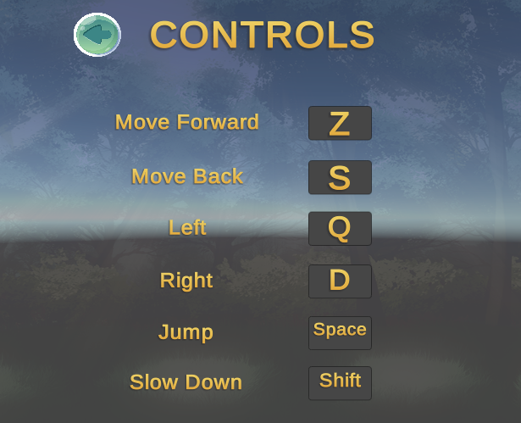

NIVEAU 1 :

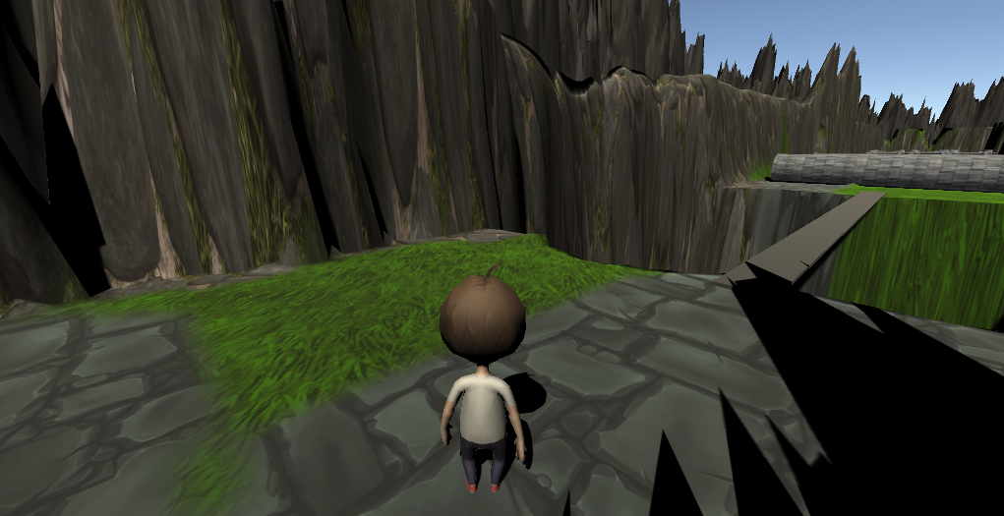

NIVEAU 2 :

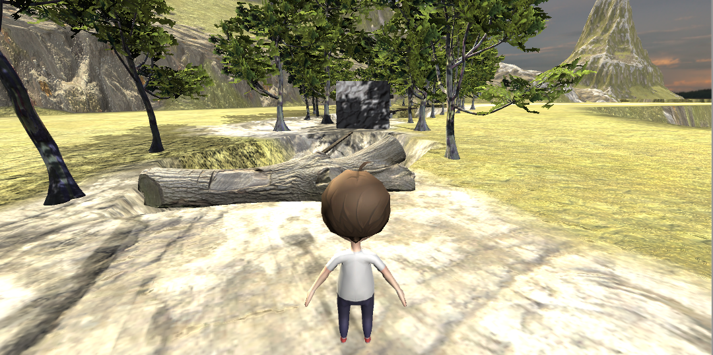

# Maquettage

Maquette de la structure globale du jeu :

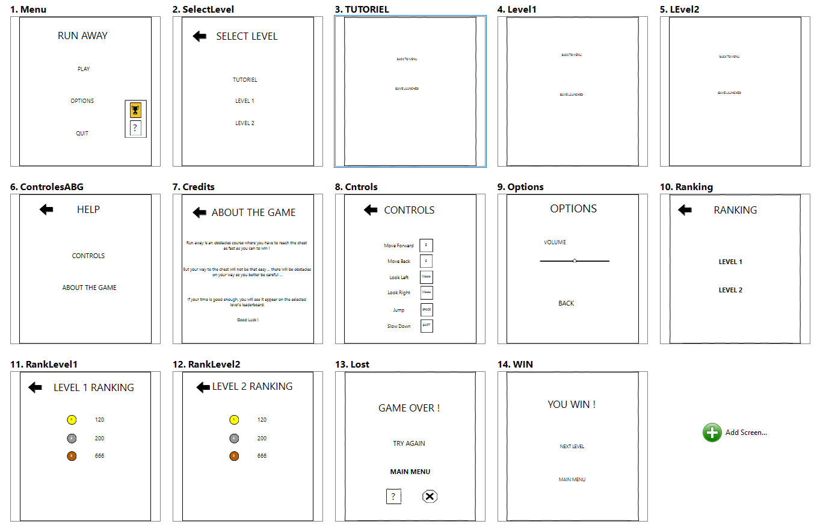

Quant au design des cartes des différents niveaux, nous ne nous sommes pas basés sur un quelconque maquettage contrairement à la structure globale du jeu pour laquelle le maquettage était indispensable pour ne pas se perdre dans les écrans de navigation lors du développement du jeu. Nous avons donc laissé les développeurs chargés du design des cartes faire comme bon leur semblait en intégrant les obstacles au fur et à mesure du développement. Le niveau 1 et l’intégralité des obstacles ont intégralement été conçu par nous.

*Le PDF animé de la maquette sera joint dans le dossier à rendre dans le casier*

# Architecture du projet

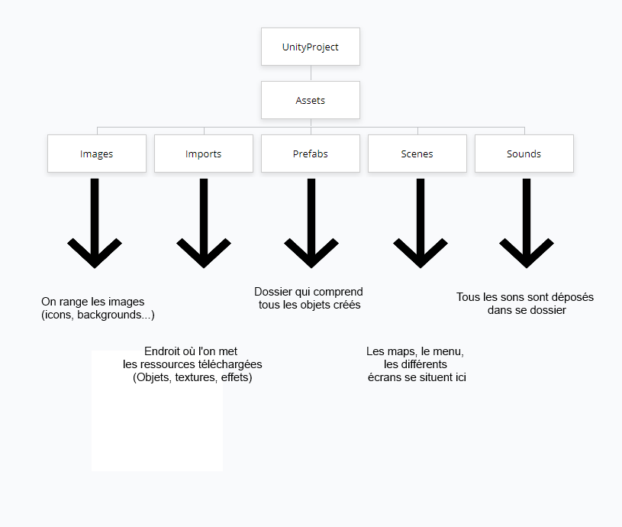

# Assets créés et importés

Tous nos assets ont été intégralement importés. Il s’agit de textures, d’objets et d’effets. Nous retrouvons l’intégralité de ces assets dans un dossier « imports » dont le chemin est : D:\UnityProject\SemaineSpe\Assets\Imports. Nous n’utilisons pas toutes les textures importées mais toutes ont servi et ont été testées dans le but de trouver celles qui conviendraient le mieux. Les objets importés ont exclusivement servi pour le décor et pour les obstacles, que nous avons intégralement développés.

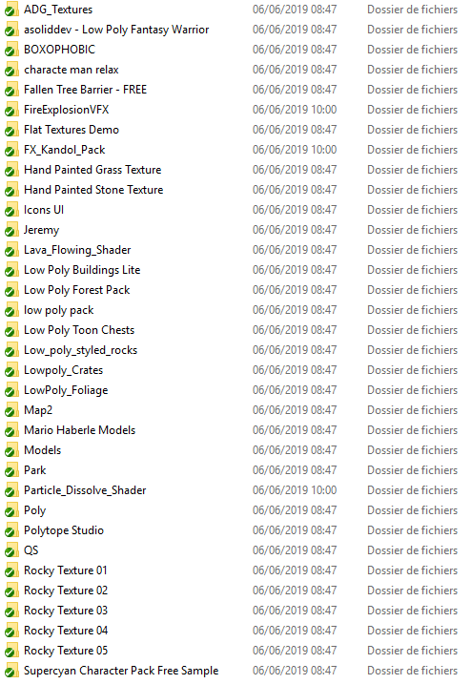

# Scripts créés (signature et but) C:\Users\housniw\AppData\Local\Microsoft\Windows\INetCache\Content.Word\waypoints.png

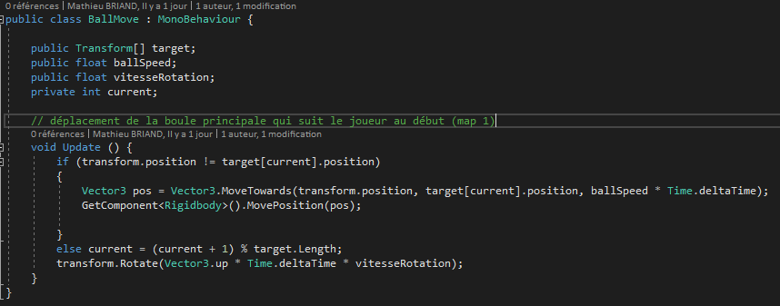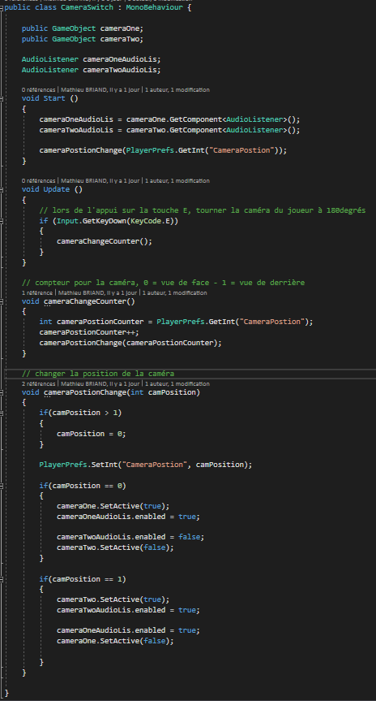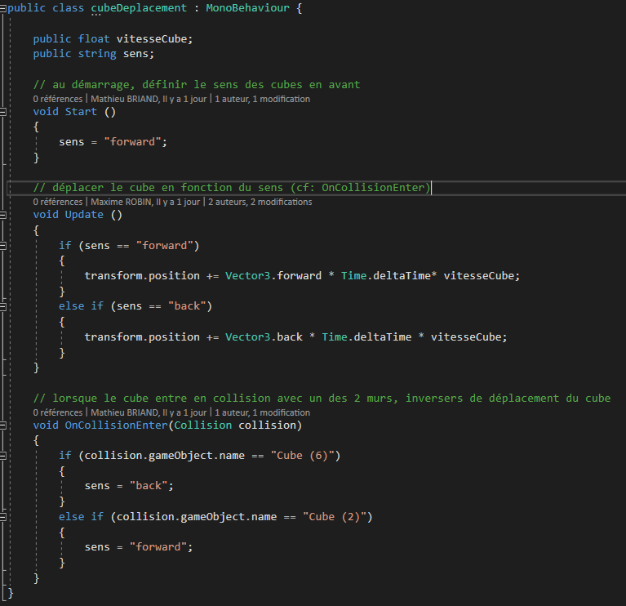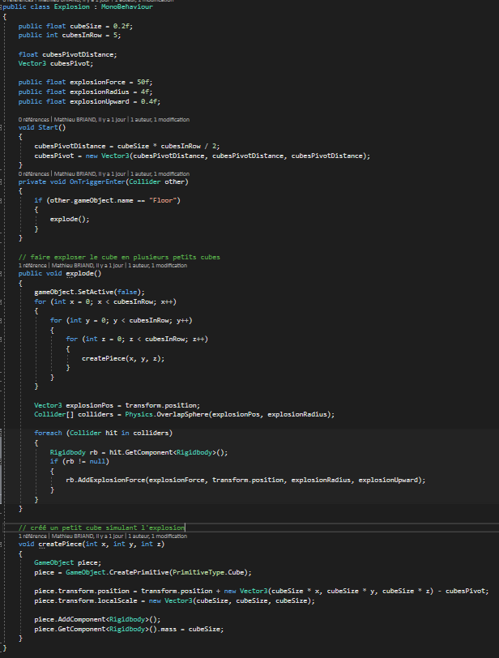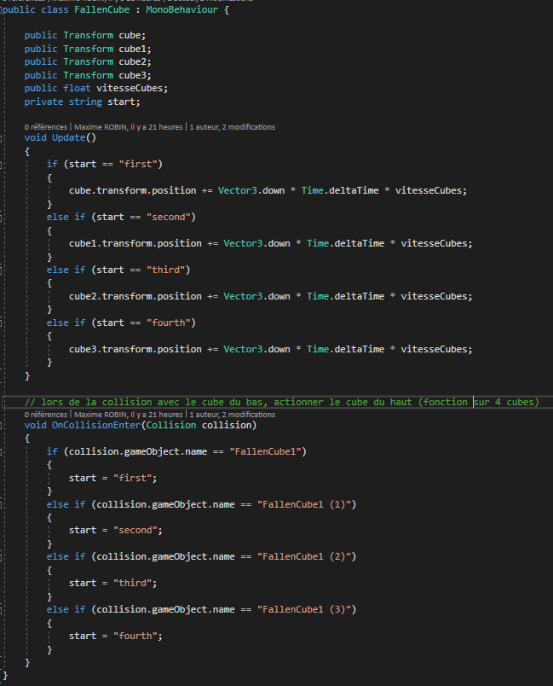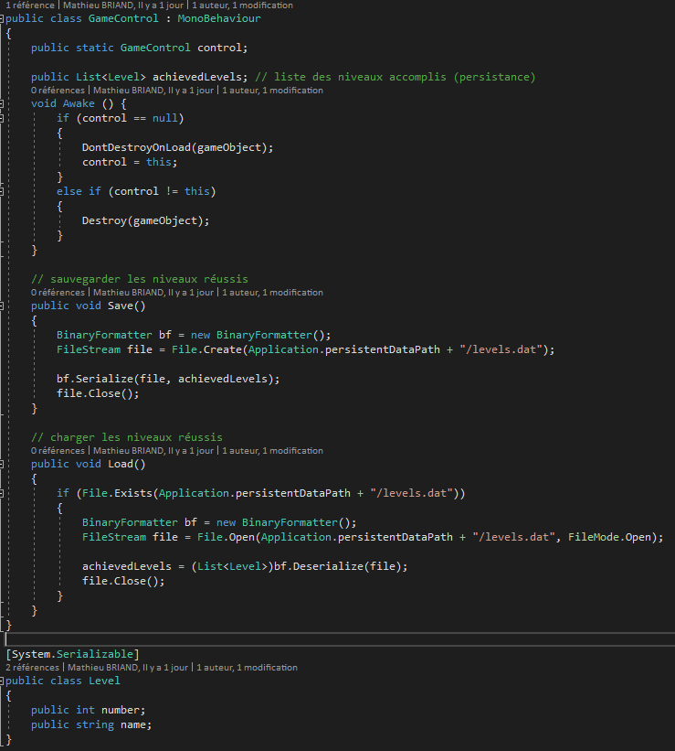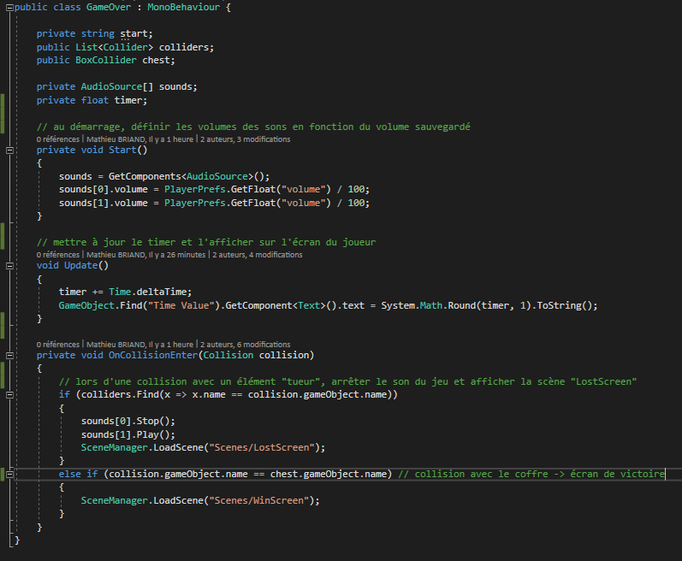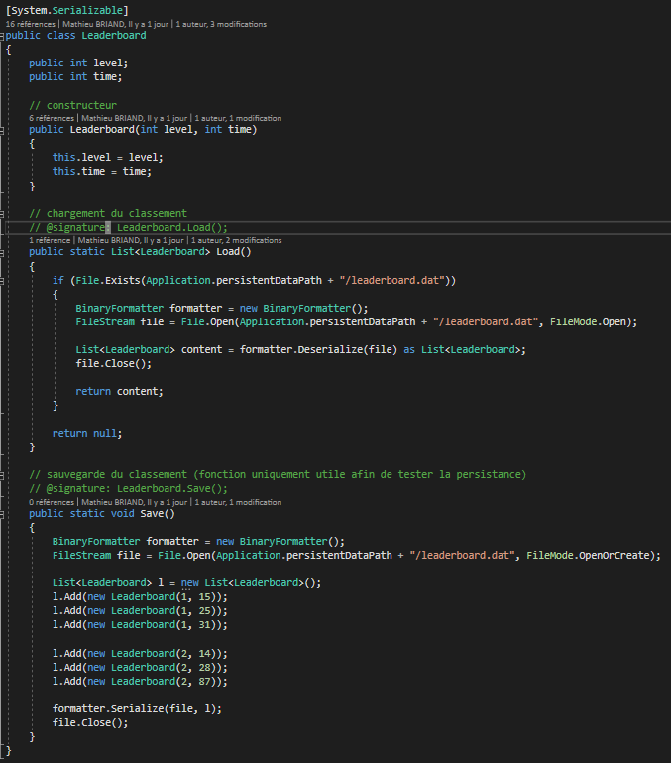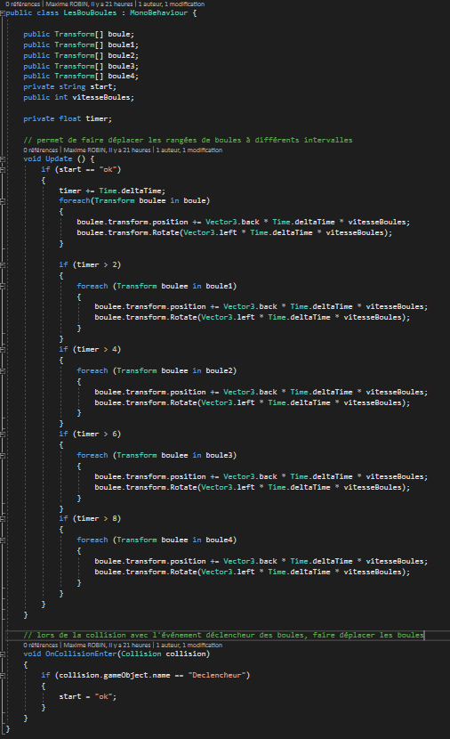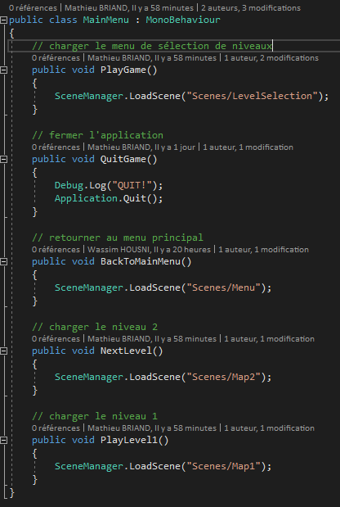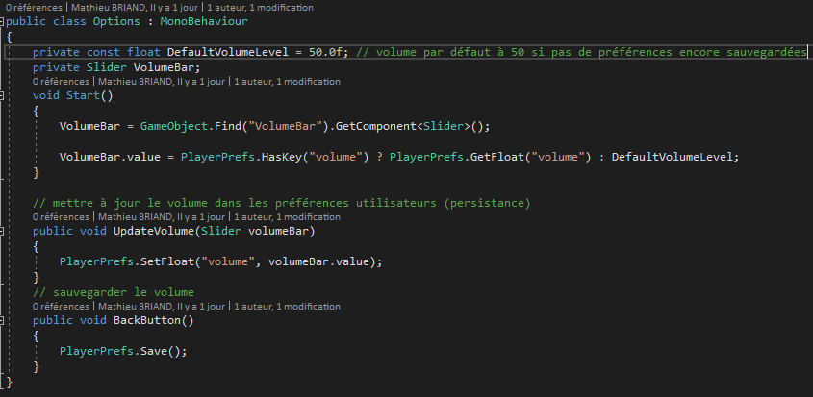

# Répartition du travail

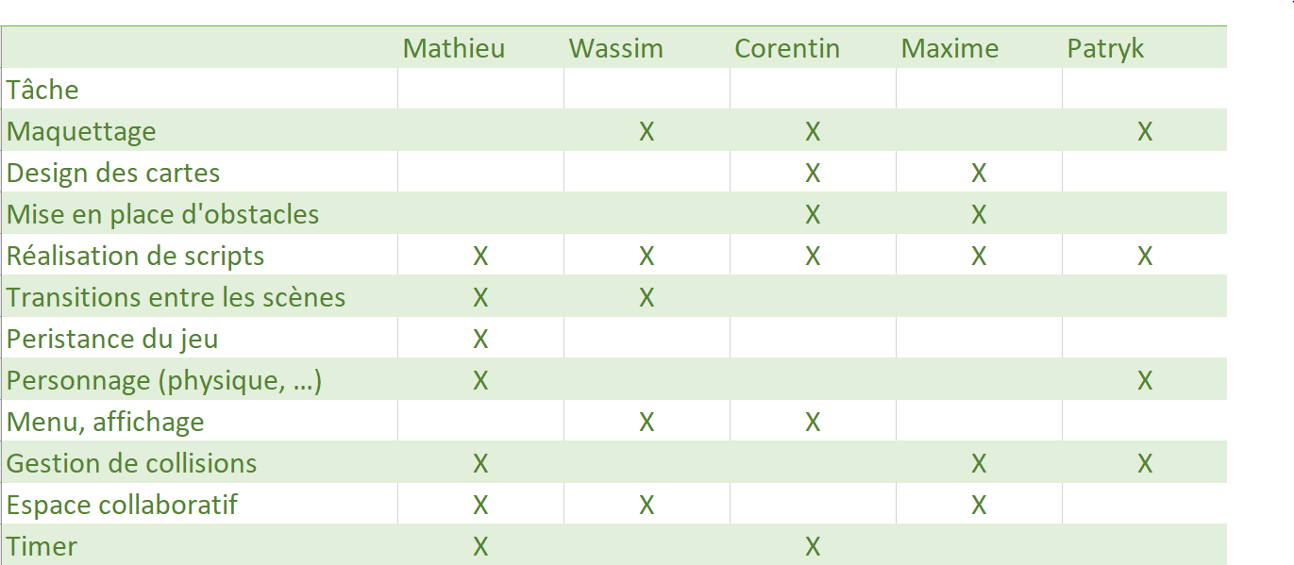

# Avancement du projet

Lors du commencement du projet, nous étions tous d’accord pour développer un jeu de parcours, nous nous sommes répartis des rôles pour la phase préliminaire du jeu, à savoir la structure globale. Nous avons opté pour un jeu avec plusieurs niveaux, une possibilité de choix de niveaux, de réglage de son (réglage sauvegardé même après avoir quitté et relancé l’application), un leaderboard par niveau que nous n’avons pas entièrement eu le temps de développer par manque de temps : la sauvegarde d’un temps dans un fichier avec réinjection dans le menu « leaderboard » est faite, mais par manque de temps, nous ne l’avons pas à l’issue de chaque fin de partie. La signification des commandes est également accessible.

Le deuxième jour nous avons commencé le développement de la première carte avec le menu principal. La quasi-totalité des assets importés l’ont été dès le début du développement. La configuration d’un espace de travail commun sur bitbucket s’est également faite

Tout a long de l’avancée du projet, l’espace collaboratif devenait de plus en plus volumineux et la limite de 2 gigas imposée par la plateforme nous contraignait de faire un choix : continuer à développer tout en étant constamment sur nos gardes à cause de cette limite ou bien trouver une alternative à bitbucket.

Nous avons donc pris de notre temps hors heures de travail pour résoudre ce problème afin de ne pas nous pénaliser. Nous avons donc basculé tout notre projet sur gihub, plateforme sur laquelle la limite de stockage n’était plus un problème. La manipulation était délicate car nous savions du cloner des fichiers d’une plateforme à l’autre et le risque de perdre des données n’était pas négligeable. Hormis la contrainte de temps, cela était notre plus gros problème.A noter que sur la semaine, deux jours se sont passés avec un membre du groupe en moins, ce qui était contraignant dans l’avancée collective. Cependant, nous avons su remédier à cela et continuer à développer jusqu’à avoir notre version présentable du jeu.